Bette LaBette Badewanne

Bette

Eigenschaften

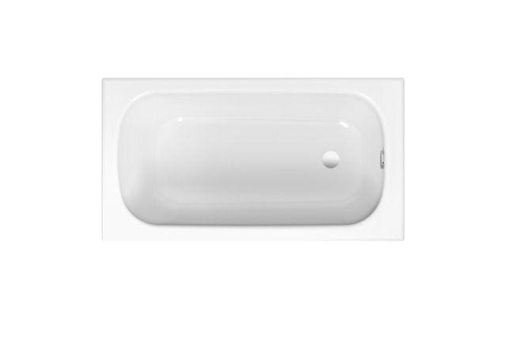

Farbton

anthrazit, beige, blau, braun, gelb, grau, grün, nach Hersteller-Farbkarte, rot, schwarz, weiß

Form

rechteckig

Montageart

Einbau

Oberfläche

glänzend, glasiert, matt

Produkt

Einbau-Badewanne

Werkstoff

Stahl, Titan

Anzahl Plätze

1,00

Breite (mm)

700,00 - 730,00

Länge (mm)

1.080,00 - 1.300,00

Tiefe (mm)

380,00 - 420,00

Chemische Beständigkeit

chemikalienbeständig gem. Herstellerangabe

Durchmesser Ablauf (mm)

52,00

Eckradius (mm)

10,00

Gewicht (kg)

23,00 - 26,00

Nutzinhalt (l)

43,00 - 85,00

Liegemaß in (mm)

865, 920, 925, 945, 995

Lieferumfang

Inklusive schallreduzierender Antidröhn-Matten

Randhöhe

30 mm